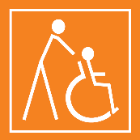

**Úřad práce České republiky Krajská pobočka v Karlových Varech**

**KoP Ostrov**

Adresa objektu Klínovecká 1407, 363 01 Ostrov nad Ohří

**Kontakty**

|  |  |
| --- | --- |
| telefon | +420 950 125 285 |
| email | IDDS: xgmzpcw​  e-podatelna: [podatelna.kv@uradprace.cz](mailto:podatelna.kv@uradprace.cz) |
| WEB | **www.uradprace.cz** |

**Popis objektu**

Objekt je využíván jako administrativní budova. Objekt je ve vlastnictví soukromého subjektu, přičemž Úřad práce ČR zde využívá pronajaté prostory v 1., 2. a 4. nadzemním podlaží v části „A“ budovy.

Objekt je veřejnosti přístupný.

**Základní přehled přístupnosti**



**Uživatelský popis**

**Vstup**

Hlavní vstup do objektu se nachází nad úrovní přilehlého terénu a je standardně přístupný po schodišti se čtyřmi stupni.

Pro osoby s omezenou schopností pohybu je k dispozici nájezdová rampa, situovaná vpravo od hlavního vstupu. Rampa má pevný povrch z betonu a je vybavena oboustranným madlem. Vzhledem ke sklonu přibližně 17° (≈ 30 %) výrazně překračuje normové limity a není vhodná pro samostatné použití osobami na vozíku. Rampa hodnocena jako částečně přístupná s nutností asistence doprovázející osoby.

Vstupní dveře jsou automatické, posuvné, s minimální průchozí šířkou 100 cm.

Za vstupem se nachází zádveří s recepcí, kde lze získat informace o umístění pracovišť ÚP ČR.

Výškový rozdíl tří schodů mezi zádveřím a přístupem k výtahu není překonatelný bezbariérově, chybí zde plošina nebo jiný kompenzační prvek.

Bezbariérový přístup do prostor ÚP ČR je možný pouze prostřednictvím vedlejšího vstupu ze zadní části budovy, kde je k dispozici průjezdný nákladní výtah, obsluhovaný personálem.

Vodicí linie a orientační prvky pro osoby se zrakovým postižením nejsou v okolí objektu instalovány.

**Interiér**

Úřad práce ČR využívá kancelářské a klientské prostory v 1., 2. a 4. nadzemním podlaží části A budovy.

V 1. NP se nachází čekárna, podatelna a kanceláře s přepážkami. Na požádání je poskytována osobní asistence, zejména při orientaci a pohybu osob se zdravotním postižením.

Další prostory v tomto a dalších podlažích slouží jako kanceláře s přepážkami pro odbavení klientů a jako zázemí určené pro administrativní a provozní činnosti.

Komunikační trasy uvnitř prostor jsou převážně přístupné, bez výškových rozdílů, s šířkou chodeb a průchodů min. 90 cm. Dveře do kanceláří a čekárny mají šířku 80 cm.

Směrové značení a piktogramy jsou v budově zajištěny, vodicí linie pro osoby se zrakovým postižením chybí.

**Výtah**

V budově jsou k dispozici dva výtahy.

Osobní výtah (vnitřní) – propojuje všechna podlaží včetně těch využívaných ÚP ČR. Má dostatečné rozměry pro přepravu osoby na vozíku (š 80 x h 120 x v 200 cm), avšak nesplňuje požadavky plně bezbariérového provozu: chybí hmatové prvky, akustická signalizace a ovladače nejsou ve výšce přístupné ze sedu. Tento výtah je možné hodnotit jako částečně přístupný.

Nákladní výtah – přístupný z vedlejšího vstupu. Má průchozí konstrukci a dostatečný prostor pro osobu na vozíku (š 140 x h 150 x v 200 cm), není však samoobslužný. Je aktivován personálem ÚP na základě přivolání (zvonek). Z hlediska přístupnosti se jedná o asistovaně přístupné řešení.

**Hygienické zázemí**

V každém podlaží budovy jsou k dispozici oddělené toalety pro muže a ženy. Bezbariérová toaleta v objektu není zřízena. Žádné z dostupných hygienických zařízení neodpovídá požadavkům bezbariérovosti (např. šířka dveří, madla, manipulační prostor).

**Parkování**

V bezprostředním okolí budovy není zřízeno vyhrazené parkovací stání pro osoby s omezenou schopností pohybu.

Veřejné parkování je možné na parkovištích v okolních ulicích, nejbližší vyhrazené stání se nachází přibližně 100 metrů od vedlejšího vstupu (používaného imobilními osobami). Přístupová trasa je tvořena kombinací asfaltového povrchu a zámkové dlažby, bez výrazných nerovností či schodů.

**Fotodokumentace**

Hlavní vstup

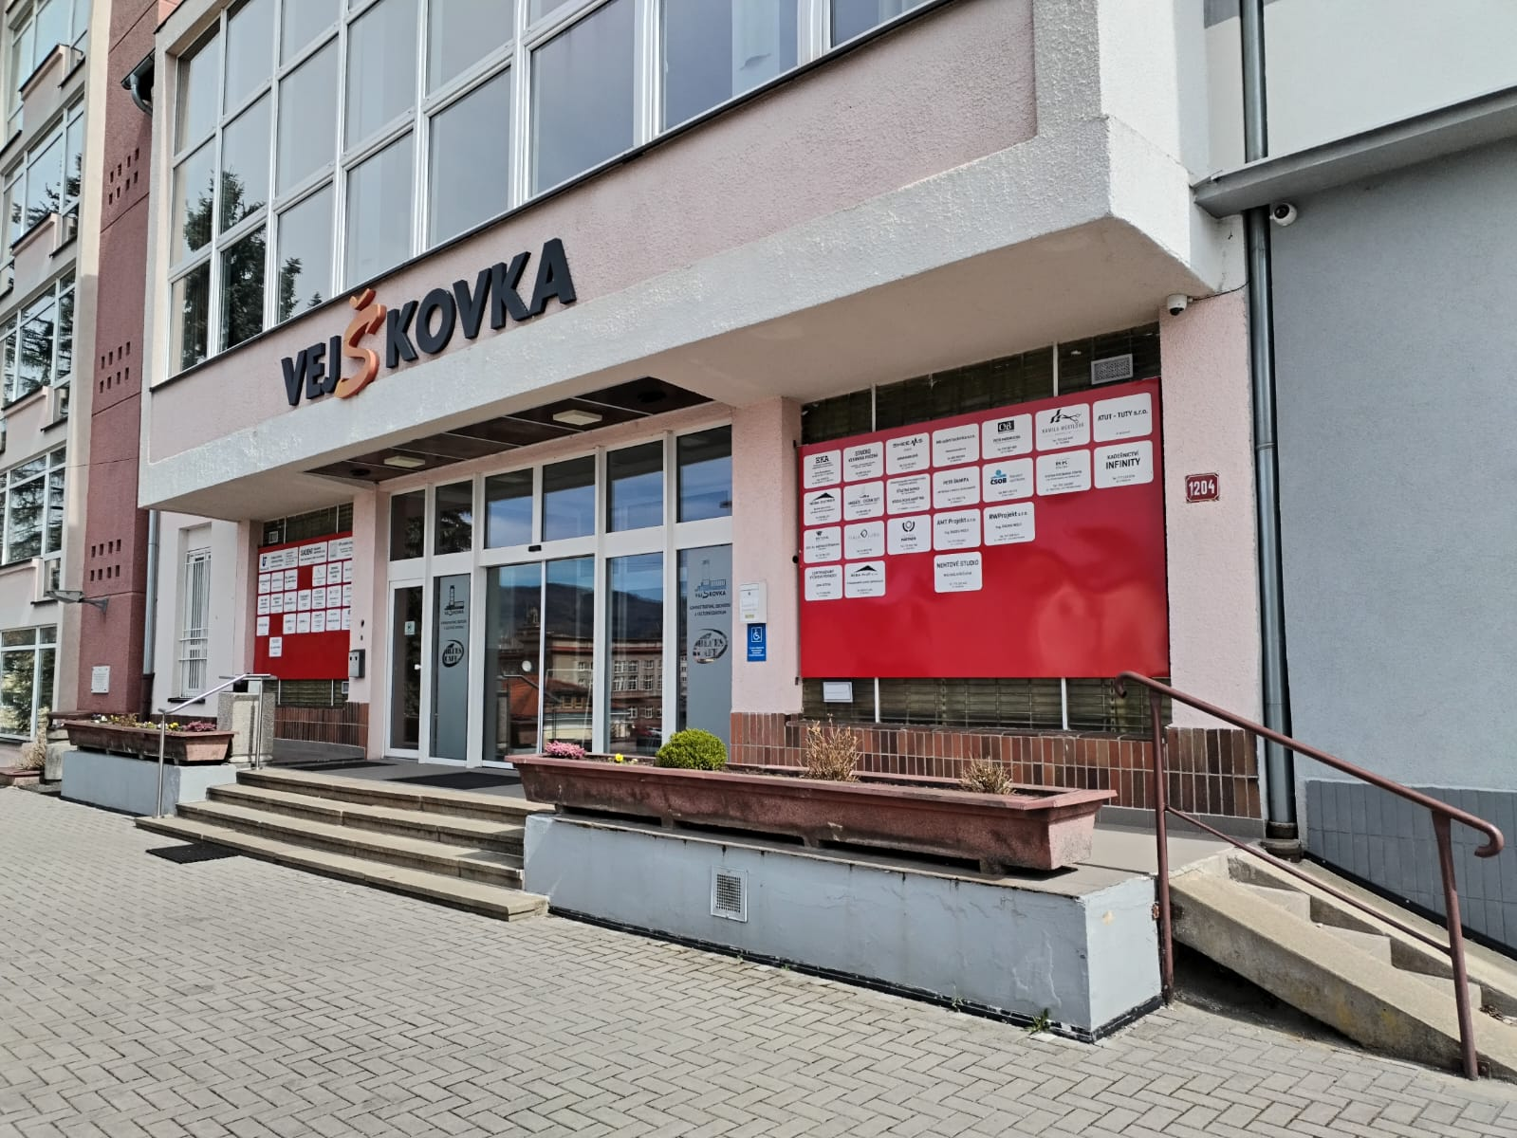

Orientační tabule Zádveří

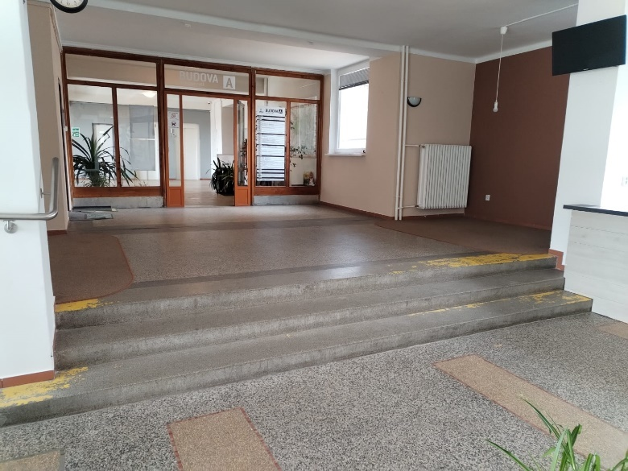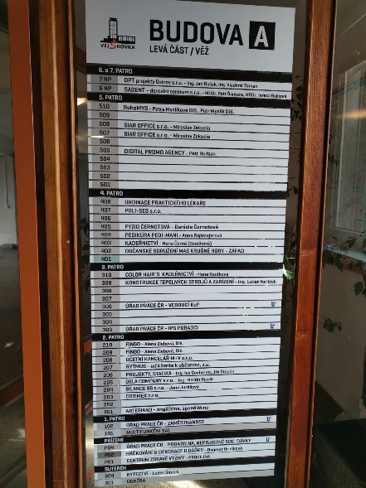

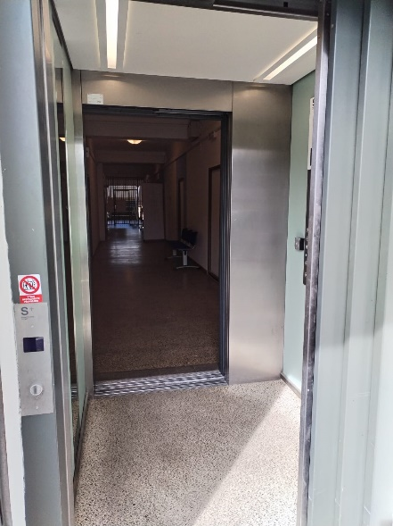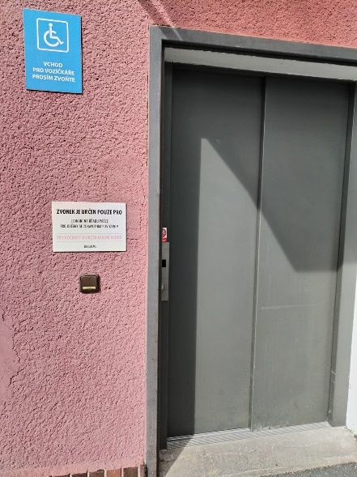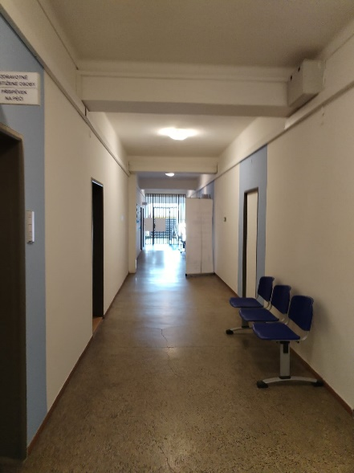Chodba Vedlejší vstup s nákladním výtahem